不符合报告
不符合报告 |  |  |  |  | 项 数
 |  |  |  |  | 共 项 第 项
受审核方  名 称 | 黑龙江省尼迪石油设备有限公司 |  | 受 审 核  部 门 |  | 生产部
审核依据：☑GB/T31950-2015 □其他
□受审核方管理体系文件 □适用的法律法规
不符合事实：注：不符合的客观证据（文件的和非文件的）必须被引用（如文档、图样、试验报告，缺少能力方面的证据）。

在生产部审核时发现企业车间没有区域标识，也没有环保及职业健康安全管理相关的警示，不符合车间管理要求
不符合性质： ☑一般不符合 □严重不符合
纠正及纠正措施要求及验证要求：
□纠正、制定纠正措施并有效实施 （ 日内完成，并提交材料）
☑纠正并制定纠正措施计划 （ 15 日内完成，并提交材料）
说明：在规定时间内不能提交纠正措施或纠正措施验证无效，将可能导致原认证审核结论的改变，一般不符合不超过 30 天，严重不符合最长不超过 15 天。
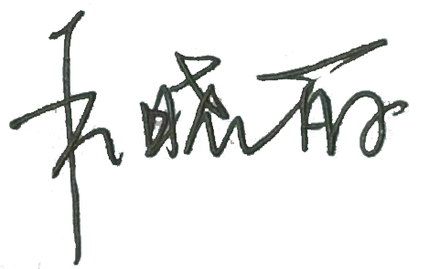  审核员：  2022年11月14日 |  | 审核组长：  2022年11月14日 |  | 受审核方代表：  2022年11月14日
审核员对纠正措施完成效果的验证（包括验证的主要内容和结果）：
☑ 纠正有效 □ 纠正无效
☑ 纠正措施实施有效 □ 纠正措施实施无效
□ 纠正措施计划适宜，下次审核验证有效性 □ 纠正措施计划无效
验证人：

不符合报告（附页）  纠正及纠正措施验证报告 | 项 数
不符合报告（附页）  纠正及纠正措施验证报告 | 共 项 第 项
原因分析（针对本项不符合产生的根本原因进行分析）：
标准培训不到位导致车间人员对公司文件要求执行不到位

责任部门负责人签字： 李琦 2022 年11 月 15 日
纠正（为消除本项不符合所采取的措施）：

立即制作并张贴区域标识牌、环保安全警示牌。

责任部门负责人签字： 李琦 2022 年11 月 15 日
纠正措施或纠正措施计划（为消除本次不符合产生的根本原因所采取的措施或措施计划）：

主管领导加强对车间负责人员工作履职情况的检查，加强培训教育，防止再发生此类不符合。

责任部门负责人签字： 李琦 2022 年11 月 15 日
总经理/管理者代表意见：

同意

签字：蒋春兰 2022 年11 月 15 日
纠正及纠正措施实施记录（证据附件）

培训记录
现场整改照片

责任部门负责人签字： 李琦 2022 年11 月 15 日
对纠正及纠正措施实施情况的验证(对所采取的纠正及纠正措施的实施情况进行评审，评审其结果能否有效防止类似的不合格再发生)：

张贴了标识牌，进行了整改培训，纠正措施有效
受审核方代表签字： 蒋春兰 2022 年11 月 15 日
注：此表由受审核方填写后与纠正或纠正措施实施效果的证实材料一并报送审核组长。

